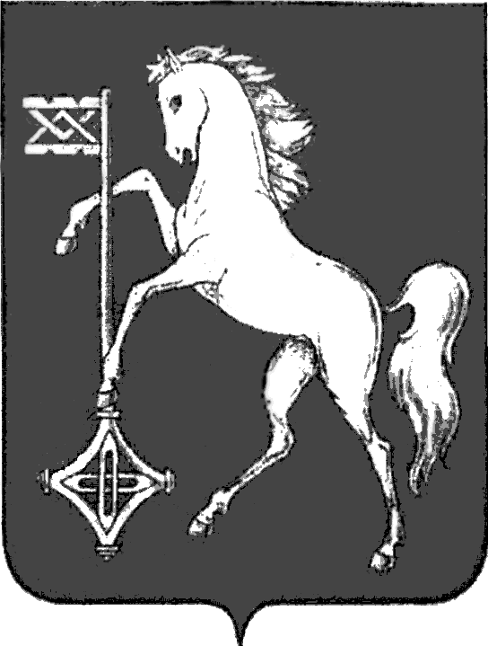

АДМИНИСТРАЦИЯ ГОРОДСКОГО ОКРУГА КОХМА
ИВАНОВСКОЙ ОБЛАСТИ
______________________________________________
П О С Т А Н О В Л Е Н И Е

от 11.03.2024 № 139

городской округ Кохма

О внесении изменений в постановление администрации
городского округа Кохма от 31.10.2022 № 545 «Об утверждении
муниципальной программы «Развитие улично-дорожной сети
городского округа Кохма»

В соответствии с Бюджетным кодексом Российской Федерации, Уставом городского округа Кохма, постановлением администрации городского округа Кохма от 04.06.2013 № 588 «Об утверждении Порядка разработки, реализации и оценки эффективности муниципальных программ городского округа Кохма»

П О С Т А Н О В Л Я Ю:

1. Внести в постановление администрации городского округа Кохма от 30.10.2022 № 545 «Об утверждении муниципальной программы «Развитие улично-дорожной сети городского округа Кохма» следующие изменения:
1.1. В приложении к постановлению:
Строку «Объемы ресурсного обеспечения программы» раздела 1 «Паспорт муниципальной программы» изложить в следующей редакции:
«Объемы ресурсного обеспечения программы | Общий объем ресурсного обеспечения - 150 220 987,27 руб., в том числе:  2023 год - 90 083 807,27 руб.;  2024 год - 45 935 550,00 руб.;  2025 год - 14 201 630,00 руб.  Общий объем бюджетных ассигнований - 150 220 987,27 руб., в том числе:  2023 год - 90 083 807,27 руб.;  2024 год - 45 935 550,00 руб.;  2025 год - 14 201 630,00 руб.  Общий объем бюджетных ассигнований на основные мероприятия - 150 220 987,27 руб., в том числе:  2023 год - 90 083 807,27 руб.;  2024 год - 45 935 550,00 руб.;  2025 год - 14 201 630,00 руб., в том числе:  - бюджет Ивановской области всего 106 392 500,00 руб., в том числе:  2023 год - 74 465 000,00 руб.;  2024 год - 31 927 500,00 руб.;  2025 год - 0,00 руб.,  - бюджет городского округа Кохма всего 43 828 487,27 руб., в том числе:  2023 год - 15 618 807,27 руб.;  2024 год - 14 008 050,00 руб.;  2025 год - 14 201 630,00 руб.».

1.2. В приложении 1 к муниципальной программе «Развитие улично-дорожной сети городского округа Кохма»:
1.2.1. Строку «Объемы ресурсного обеспечения подпрограммы» раздела 1 «Паспорт подпрограммы» изложить в следующей редакции:
«Объемы ресурсного обеспечения подпрограммы | Общий объем ресурсного обеспечения - 149 820 987,27 руб., в том числе:  2023 год - 90 083 807,27 руб.;  2024 год - 45 735 550,00 руб.;  2025 год - 14 001 630,00 руб.  Общий объем бюджетных ассигнований на основные мероприятия - 149 820 987,27 руб., в том числе:  2023 год - 90 083 807,27 руб.;  2024 год - 45 735 550,00 руб.;  2025 год - 14 001 630,00 руб., в том числе:  - бюджет Ивановской области всего 106 392 500,00 руб., в том числе:  2023 год - 74 465 000,00 руб.;  2024 год - 31 927 500,00 руб.;  2025 год - 0,00 руб.,  - бюджет городского округа Кохма всего 43 428 487,27 руб., в том числе:  2023 год - 15 618 807,27 руб.;  2024 год - 13 808 050,00 руб.;  2025 год - 14 001 630,00 руб.  Общий объем бюджетных ассигнований на основные мероприятия - 149 820 987,27 руб., в том числе:  2023 год - 90 083 807,27 руб.;  2024 год - 45 735 550,00 руб.;  2025 год - 14 001 630,00 руб., в том числе:  - бюджет Ивановской области всего 106 392 500,00 руб., в том числе:  2023 год - 74 465 000,00 руб.;  2024 год - 31 927 500,00 руб.;  2025 год - 0,00 руб.,  - бюджет городского округа Кохма всего 43 428 487,27 руб., в том числе:  2023 год - 15 618 807,27 руб.;  2024 год - 13 808 050,00 руб.;  2025 год - 14 001 630,00 руб.».

1.2.2. Раздел 4 «Ресурсное обеспечение подпрограммы» изложить в новой редакции согласно приложению 1 к настоящему постановлению.
1.3. Приложение 2 к муниципальной программе Развитие улично-дорожной сети городского округа Кохма» изложить в новой редакции согласно приложению 2 к настоящему постановлению.
2. Опубликовать настоящее постановление в газете «Кохомский вестник» и разместить на официальном сайте городского округа Кохма в сети Интернет.

Глава
городского округа Кохма М.А. Комиссаров

